Witajcie Kochane Dzieci i Rodzice!

Dzisiaj poznamy ” rodzinki’ zwierząt gospodarskich, ich domy a także dowiemy się w jakim celu są hodowane. Policzymy jajka z kurnika, narysujemy zwierzę z wiejskiej zagrody.

Przygotujcie: wytnijcie z papieru 10 jajekdużych białych i 10 małych żółtych, kartoniki z cyframi od 1 do 10 lub kartkę i coś do pisania, karty pracy cz.4, kartkę i kredki!.

Temat: Zwierzęta w gospodarstwie.
Cele: - poznawanie produktów otrzymywanych od zwierząt z wiejskiego podwórka,
-utrwalenie nazw zwierząt, ich domów, młodych,
- rozwijanie sprawności manualnej i inwencji twórczej,
- rozwijanie umiejętności klasyfikowania
-dodawanie i odejmowanie w zakresie 10.

Propozycje zabaw i zadań:

1. Zapraszam do obejrzenia filmu edukacyjnego: „Zwierzęta w gospodarstwie”
https://www.youtube.com/watch?v=xrgowwp1V-U
Zwróćcie uwagę jak nazywają się rodzinki zwierząt( zapamiętajcie nazwy dzieci) ich domy oraz co dają ludziom.
- Rodzinki zwierząt: - Domy zwierząt: - Co nam dają ?
krowa – byk – cielak obora mleko ,mięso
klacz – koń- źrebak stajnia jeździectwo
locha – knur – prosiak chlew mięso
baran – owca – jagnię owczarnia mleko, mięso, wełna
koza – kozioł –koźlę koziarnia mleko, mięso
kura – kogut – kurczak kurnik jajka, mięso, pierze

2. Zabawa matematyczna "Liczymy jajka z kurnika":

* Połóż przed sobą 5 jajek dużych i 5 jajek małych. Policz je w ten sposób :

Siedzi kura na koszyku, liczy jajka do szyku, pierwsze jajko, drugie jajko....
- Ile masz jajek?

* Jak możesz podzielić wszystkie swoje jajka? (wg koloru i wielkości)
* Ułóż białe, policz, pokaż wynik (kartonik) lub zapisz
* Ułóż żółte, policz, pokaż wynik, lub zapisz
* Ułóż 6 jajek małych i 4 jajka duże, policz ile jest ich razem? pokaż wynik lub zapisz
* Weź 10 jajek dużych, odsuń 2, ile zostało? pokaż kartonik lub zapisz

* Rozwiąż zadania:
Gospodyni poszła z koszykiem do kurnika po jajka. Dzisiaj kury zniosły 7 jajek dużych i 2 małe. Ile jajek gospodyni ma w koszyku?
- pokaż kartonik lub zapisz wynik

Mama piecze ciasto. Ma na stole 10 jajek małych. 3 jajka wbiła do miski. Ile jajek zostało na stole?
- pokaż kartonik lub zapisz wynik.

3. Zabawa plastyczna:
Pomyśl jak z dłoni możesz wyczarować zwierzę z wiejskiego podwórka?
Odrysuj na kartce kontur swojej dłoni,lub pomaluj dłoń farbą i odbij nakartce, stwórz z niego zwierzaka. Podziel się swoim pomysłem. Ciekawa jestem Waszych pomysłów! !

"Moja rączka"

Jednak, gdy Ci nic nie przyjdzie do głowy,
poniżej masz pomysł gotowy.
A ja wierzę w Wasze talenty,
niech będzie to pies, kot, czy indyk nadęty.

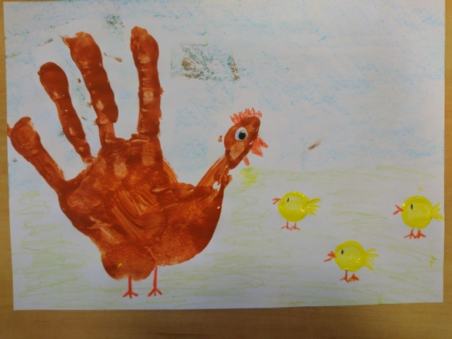

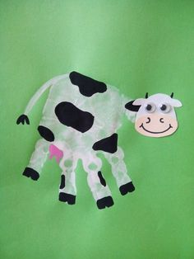

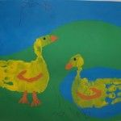

Gdy Twoja praca już będzie skończona,
weź mamy lub taty smartphone i
zdjęcie zwierzaka zrób szybciutko.
Wysyłamy na grupę z podpisem autora.
Możesz też nazwać zwierzaka swojego!!

P O W O D Z E N I A !!!!!

